Аналитическая записка
об исполнении доходов областного бюджета за январь-декабрь 2015 года.
При подготовке настоящей аналитической записки контрольно-счетной палатой Волгоградской области использованы данные, отраженные в отчете об исполнении бюджета комитета финансов Волгоградской области (ф.0503317), представленном в Минфин РФ.

Исполнение доходной части консолидированного бюджета Волгоградской области
За январь-декабрь 2015 года доходы консолидированного бюджета Волгоградской области составили 100 282,9 млн. руб., или 96,8% от годовых прогнозных назначений, что больше аналогичного показателя 2014 года на 4 734,9 млн. руб. (+5%).
За анализируемый период в консолидированный бюджет региона поступило:
-налоговых доходов – 71 920,8 млн. руб. (95,6% от годовых прогнозных назначений), что больше на 3857,9 млн. руб. (+5,7%) соответствующего показателя 2014 года;
-неналоговых доходов – 5 733,7 млн. руб. (87%), что на 472,7 млн. руб. (-7,6%) ниже уровня прошлого года;
-безвозмездных поступлений – 22 628,5 млн. руб. (103,9%), что больше на 1 349,7 млн. руб.(+6,3%) поступлений 2014 года.
Сведения о поступлении доходов в консолидированный бюджет Волгоградской области за 2015 год приведены в приложении №1.

Исполнение доходной части областного бюджета
За 2015 год в доходы областного бюджета поступило 80174,5 млн. руб. (97,3% от годовых прогнозных назначений), что на 4542,0 млн. руб. (+6,0%) выше соответствующего показателя 2014 года.
Исполнение составило:
-по налоговым доходам – 56222,4 млн. руб. (94,5% от прогнозных назначений), что на 3282,5 млн. руб. (+6,2%) выше соответствующего показателя 2014 года;
-по неналоговым доходам – 1193,0 млн. руб. (101,7%), что на 46,2 млн. руб. (-4,0%) ниже соответствующего показателя предыдущего года;
-по безвозмездным поступлениям - 22759,1 млн. руб. (104,9%), что на 1213,3 млн. руб. (-5,6%) ниже соответствующего показателя 2014 года.
В целом прогнозные назначения 2015 года по налоговым и неналоговым доходам выполнены на 94,6 процента.
Данные о поступлении доходов в областной бюджет в разрезе их видов приведены в приложении №2.
Информация о ежемесячном поступлении доходов областного бюджета за январь-декабрь 2015 года в сравнении с прошлым годом представлена на диаграмме.
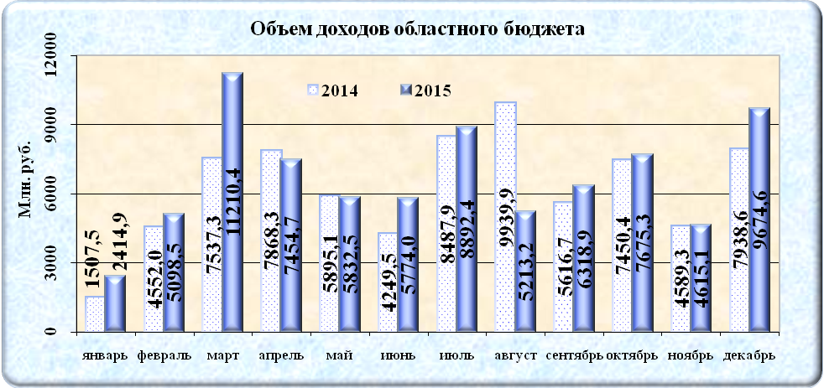

Объем налоговых доходов
За 2015 год в общей сумме налоговых доходов наибольший удельный вес приходится на налог на прибыль организаций - 34,7%, налог на доходы физических лиц (далее - НДФЛ) - 31,8%, акцизы - 13,1%, налог на имущество организаций - 12,0%, налог, взимаемый в связи с применением упрощенной системы налогообложения - 5,3 процента. В совокупности эти налоги обеспечили 96,9% от поступлений налоговых доходов.

Информация о ежемесячном поступлении налоговых доходов в областной бюджет за январь-декабрь 2014 и 2015 годов представлена на диаграмме.
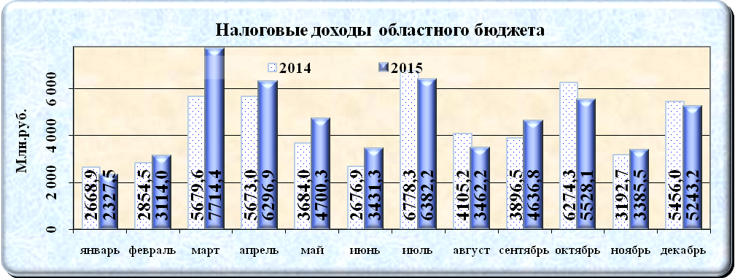
Из диаграммы видно, что в январе, июле, августе, в октябре и декабре 2015 года получено меньше налоговых доходов в сравнении с аналогичным периодом 2014 года.
За 12 месяцев 2015 года в областной бюджет поступило НДФЛ - 17882,3 млн. руб., или 97,7% от годовых прогнозных назначений, в суммовом выражении не исполнено 411,6 млн. рублей. Фактические поступления превысили аналогичный показатель 2014 года на 887,0 млн. руб. (+5,2%). Это обусловлено увеличением номинальной начисленной среднемесячной заработной платы одного работника по полному кругу организаций за 2015 год к уровню прошлого года на 6,0% (по информации Росстата), а также изменением нормативов отчислений по НДФЛ в областной бюджет с 65,0% в 2014 году до 65,7% в 2015 году.
Начиная с отчетного периода за 7 месяцев 2015 года, в аналитических записках об исполнении доходов областного бюджета КСП указывалось, что есть риски неисполнения прогнозных назначений по налогу на сумму порядка 200 млн.рублей. По факту проведения мониторинга доходов по итогам 9 мес.2015 года КСП сумма возможного неисполнения скорректирована до 400 млн.руб., что и подтвердилось фактическим поступлением НДФЛ за год.
Поступления налога на прибыль организаций за 2015 год составили 19487,9 млн. руб. (81,3% от годовых прогнозных назначений), что на 1095,6 млн. руб. (+6,0%) выше поступлений предыдущего года.
По состоянию на 01.01.2016 прогнозные назначения по налогу на прибыль организаций в суммовом выражении не исполнены на 4468,4 млн. руб. что обусловлено, в основном, завышением утвержденных назначений.
Начиная с отчетного периода за 9 месяцев 2014 года, в аналитических записках об исполнении доходов областного бюджета КСП рассчитывалась возможная сумма неисполнения прогнозных назначений по налогу первоначально в размере 3000,0 млн.руб., с учетом ежемесячной динамики поступлений налога, эта сумма скорректирована до более 4000 млн.рублей.
В таблице представлен сравнительный анализ изменений отдельных показателей социально-экономического развития Волгоградской области за 2015 год к уровню прошлого года.
Таблица (в %)
Наименование статистического показателя | Стат. данные  за январь-декабрь |  | Изменение темпов  роста
Наименование статистического показателя | 2015 к 2014 | 2014 к 2013 | Изменение темпов  роста
Индекс промышленного производства, в т.ч.: | 99,2 | 100,7 | -1,5
добыча полезных ископаемых | 96,2 | 96,2 | 0,0
обрабатывающие производства | 99,9 | 102,3 | -2,4
производство и распределение электроэнергии, газа и воды | 98,3 | 95,8 | 2,5
Объем отгруженных товаров:
добыча полезных ископаемых | 112,4 | 97,8 | 14,6
обрабатывающие производства | 118,0 | 111,8 | 6,2
производство и распределение электроэнергии, газа и воды | 103,3 | 105,2 | -1,9
Объем выполненных работ по виду деят-ти «Строительство» | 121,5 | 108,1 | 13,4
Продукция сельского хозяйства (в хозяйствах всех категорий) | 94,6 | 108,7 | -14,1
Оборот розничной торговли | 91,0 | 101 | -10,0
Оборот общественного питания | 97,9 | 102,8 | -4,9
Прибыль прибыльных организаций (к периоду январю-ноябрю предыд. года), % | 105,0 | 122 | -17,0
Из таблицы видно, что за 2015 год к уровню 2014 года по виду деятельности «Обрабатывающие производства» отмечается снижение индекса промышленного производства на 2,4 процентных пункта (далее – п.п.) и рост объемов отгруженных товаров на 6,2 п.п. По виду деятельности «Производство и распределение электроэнергии, газа и воды» наблюдается рост индекса промышленного производства на 2,5 п.п. и снижение объема отгруженных товаров (работ, услуг) на 1,9 п.п. По виду деятельности «Добыча полезных ископаемых» индекс промышленного производства не изменился и сохранился на уровне прошлого года, при увеличении объема отгруженных товаров на 14,6 процентных пункта.
В целом за 2015 год индекс промышленного производства в Волгоградской области к соответствующему периоду прошлого года составил 99,2% (за 2014 год – 100,7%).
В соседних регионах этот показатель за анализируемый период выше: в Воронежской (103,1%), Саратовской (102,9%), Ростовской (154,6%), Астраханской (106,2%) областях, в Ставропольском и Краснодарском краях (105,3% и 100,7% соответственно). По России индекс промышленного производства за январь-ноябрь 2015 года к аналогичному периоду 2014 года составил 96,6 процента.
За 2015 год наблюдается отрицательная динамика темпов роста по показателям: продукция сельского хозяйства (-14,1 п.п.), оборот розничной торговли (-10,0 п.п.) и оборот общественного питания (-4,9 п.п.). Положительная динамика отмечается по показателю - объём выполненных работ по виду деятельности «Строительство» (+13,4 п.п.).
Показатель «Прибыль прибыльных организаций» за январь-ноябрь 2015 года к уровню прошлого года снизился на 17,0 процентных пунктов.
За январь-декабрь 2015 года поступило акцизов в размере 7373,5 млн. руб. (122,6% от годовых прогнозных назначений), что на 146,6 млн. руб. (+2,0%) выше уровня аналогичного периода 2014 года. В целом за текущий год перевыполнение годовых прогнозных назначений составило 1357,9 млн. руб., что обусловлено занижением утвержденных назначений по доходам от уплаты акцизов на нефтепродукты на 1272,8 млн. руб. (+39,9%), о чем неоднократно отмечалось КСП в аналитических записках об исполнении доходов областного бюджета и при внесении поправок в закон об областном бюджете.
Налога, взимаемого в связи с применением упрощенной системы налогообложения, за 2015 год поступило 2994,4 млн. руб. (106,4% от годовых прогнозных назначений), перевыполнение составило 181,2 млн. рублей. К уровню 2014 года поступления выросли на 331,0 млн. руб., или +12,4 процента.
Налога на имущество организаций поступило 6758,1 млн. руб. (98,7% от годовых назначений), что выше уровня соответствующего периода 2014 года на 555,9 млн. руб. (+9,0%). Плановые назначения не исполнены на 91,5 млн. руб. (-1,3%).
Объем поступлений транспортного налога за 2015 год составил 1499,5 млн. руб. (109,7% от годовых прогнозных назначений), что выше уровня прошлого года на 184,6 млн. руб. (+14,0%). Сверх плана поступило 132,6 млн. руб. (9,7%).
В соответствии с отчетом УФНС России по Волгоградской области (форма №4-НМ) задолженность по транспортному налогу на 01.01.2016 составила 1079,8 млн. руб. и по сравнению с 01.01.2015 увеличилась на 216,5 млн. руб., в основном, за счет увеличения задолженности по физическим лицам на 198,8 млн. руб. (с 810,6 млн.руб. до 1009,4 млн.руб.).
Фактические поступления налогов за пользование природными ресурсами составили 40,9 млн. руб. (89,9% годовых прогнозных назначений), что на 3,0 млн. руб. (-6,7%) ниже поступлений аналогичного периода прошлого года.
В основном, уменьшение сложилось из-за снижения сумм поступлений налога на добычу общераспространенных полезных ископаемых и налога на добычу прочих полезных ископаемых (за исключением полезных ископаемых в виде природных алмазов).

Поступления от уплаты госпошлины составили 158,9 млн. руб. (122,0% от годовых прогнозных назначений), которые к уровню прошлого года выросли на 65,6 млн. руб. (+70,4%). Основными причинами роста явились: перераспределение нормативов и зачисление в областной бюджет 50% от поступлений отдельных видов государственной пошлины, уплачиваемых при осуществлении федеральных государственных услуг многофункциональными центрами Волгоградской области, рост размеров государственной пошлины, а также проведение лицензирования управляющих компаний на управление многоквартирными домами.
Объем бюджетных ассигнований дорожного фонда Волгоградской области на 2015 год утвержден законом об областном бюджете в размере 8939,9 млн.руб. (ст. 19 закона Волгоградской области об областном бюджете).
В таблице приведена информация об источниках, за счет которых формируется дорожный фонд с учетом фактического поступления по итогам 2015 года в сравнении с аналогичным периодом 2014 года.
Таблица, млн. руб.
Источник формирования дорожного фонда | Утвержденный размер  по ст.19 З-на об обл. бюджете | Фактически поступило |  | Изменения к уровню 2014 года  (гр.3 – гр.4) | % исполнения  (гр.3 х 100/гр.2).
Источник формирования дорожного фонда | Утвержденный размер  по ст.19 З-на об обл. бюджете | на 01.01.2016 | на 01.01.2015 | Изменения к уровню 2014 года  (гр.3 – гр.4) | % исполнения  (гр.3 х 100/гр.2).
1 | 2 | 3 | 4 | 5 | 6
Всего | 8939,9 | 9 562,7 | 6 137,3 | 3425,4 | 107,0
Субсидии из федерального бюджета на реализацию федеральной целевой программы «Развитие транспортной системы России (2010 - 2020 годы)» | 2252,5 | 2413,1 | 1282,5 | 1130,6 | 107,1
Иные межбюджетные трансферты из федерального бюджета на финансовое обеспечение дорожной деятельности и на реализацию мероприятий региональных программ в сфере дорожного хозяйства по решениям Правительства РФ | 1185,6 | 1185,6 |  | 1185,6 | 100,0
Бюджетные ассигнования дорожного фонда Волгоградской области, не использованные в 2014 году | 783,8 | 0 | 0 | 0 | 0,0
Налоговые доходы, формирующие дорожный фонд, в том числе: | 4557,4 | 5 962,7 | 5 691,1 | 271,6 | 130,8
транспортный налог | 1366,9 | 1499,5 | 1314,9 | 184,6 | 109,7
доходы от уплаты акцизов на нефтепродукты | 3190,5 | 4463,2 | 4376,2 | 87 | 139,9
Субсидии из федерального бюджета на реализацию федеральной целевой программы «Устойчивое развитие сельских территорий на 2014-2017 годы и на период до 2020 года» | 1060,6 |  |  | 0 | 0,0
Доходы консолидированного бюджета Волгоградской области от безвозмездных поступлений в областной бюджет от физических и юридических лиц на финансовое обеспечение дорожной деятельности, в том числе добровольных пожертвований, в отношении автомобильных дорог общего пользования регионального или межмуниципального значения Волгоградской области | - | 1,3 | 0 | 1,3

Фактические поступления в дорожный фонд за 2015 год составили 9562,7 млн. руб., в том числе транспортный налог - 1499,5 млн. руб., доходы от уплаты акцизов - 4463,2 млн. руб., иные межбюджетные трансферты - 1185,6 млн. руб., субсидии из федерального бюджета - 2413,1 млн. руб., а также безвозмездные поступления в областной бюджет от физических и юридических лиц на финансовое обеспечение дорожной деятельности, в том числе добровольных пожертвований, в отношении автомобильных дорог общего пользования регионального или межмуниципального значения Волгоградской области в размере - 1,3 млн. руб., которые поступили в соответствии с положениями п. 4 ст.1 Закона Волгоградской области от 07.11.2011 №2246-ОД «О дорожном фонде Волгоградской области».
План поступлений в дорожный фонд исполнен на 107,0%, что на 3425,4 млн. руб., или на 55,8% больше поступлений соответствующего периода прошлого года.

Объем неналоговых доходов
Наибольший удельный вес в общем объеме неналоговых доходов по состоянию на 01.01.2016 приходится на штрафы, санкции, возмещение ущерба (59,5%), доходы от оказания платных услуг и компенсации затрат государства (17,3%), платежи за негативное воздействие на окружающую среду (9,4%). В целом эти доходы обеспечили 86,2% от поступлений неналоговых доходов.
Информация о ежемесячном поступлении неналоговых доходов в областной бюджет за январь - декабрь 2015 года в сравнении с аналогичным периодом 2014 года представлена на диаграмме.

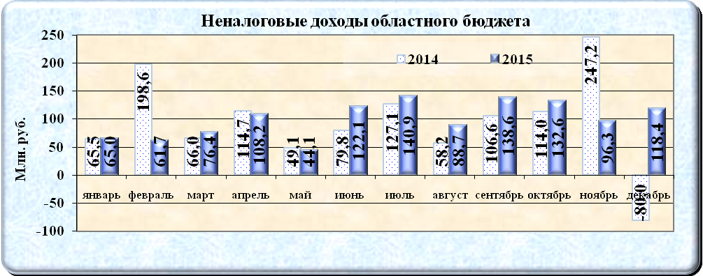

Поступления штрафов, санкций, возмещения ущерба за 2015 год составили 709,3 млн. руб. (96,9% от годовых прогнозных назначений). В сравнении с 2014 годом эти поступления выросли на 100,9 млн. руб. (+16,6%). Рост поступлений сложился, в основном, за счет штрафов за правонарушения в области дорожного движения, которые составили 659,7 млн. руб. (95,6% от утвержденных назначений), что на 109,1 млн. руб. (+19,8%) выше показателя прошлого года.
Платежи при пользовании природными ресурсами на 01.01.2016 составили 133,8 млн. руб. (96,4% от годовых прогнозных назначений) и снизились к уровню прошлого года на 0,2 млн. руб. (-0,1%). В составе этих доходов плата за негативное воздействие на окружающую среду составила 112,7 млн. руб. (93,8% от годовых назначений), к уровню 2014 года поступления сократились на 1,3 млн. руб. (-1,2%).
Снижение поступлений обусловлено вступлением в силу Федерального закона от 21.07.2014 №219-ФЗ, в котором в новой редакции изложена ст.28 Федерального закона от 04.05.1999 №96-ФЗ «Об охране атмосферного воздуха», в соответствии с которой с 01.01.2015 не взимается плата за негативное воздействие на окружающую среду за выбросы вредных веществ в атмосферный воздух от передвижных источников. В письме Росприроднадзора от 03.08.2015 №АА-06-01-36/13498 «О плате за негативное воздействие на окружающую среду» указано, что при обращении плательщиков за возвратом денежных средств возврат осуществляется администратором доходов.
Кроме того, в конце 2014 года в письме Министерства природных ресурсов и экологии РФ от 01.10.2014 №05-12-44/22301 указано, что с учетом Федеральных законов от 10.01.2002 №7-ФЗ «Об охране окружающей среды», от 21.11.2011 №323-ФЗ «Об основах охраны здоровья граждан в РФ», от 24.06.1998 №89-ФЗ «Об отходах производства и потребления» взимание платы за негативное воздействие на окружающую среду при размещении медицинских отходов неправомерно, что также повлияло на снижение этих поступлений в 2015 году.
По информации Росприроднадзора за 10 мес. 2015 года указанным категориям плательщиков по их заявлениям произведен возврат на общую сумму 0,7 млн. руб. (в том числе 0,3 млн. руб. из областного бюджета).
Плата за выбросы в атмосферный воздух от передвижных источников за 2015 год в областной бюджет составила 2,1 млн. руб., эта сумма является потенциальной к возврату из бюджета.

Доходы от оказания платных услуг и компенсации затрат государства составили 206,7 млн. руб. (121,4% от годовых прогнозных назначений), что меньше поступлений за аналогичный период 2014 года на 82,8 млн. руб. (-28,6%). Причиной этому явилась ликвидация Фонда содействия развитию малых форм предприятий в научно-технической сфере и возвратом в 2014 году ранее перечисленных в его адрес бюджетных средств.
Доходы в виде арендной платы за землю на 01.01.2016 поступили в размере 52,2 млн. руб. (118,1% от утвержденных назначений), что на 2,4 млн. руб. (-4,4%) ниже доходов 2014 года.
Доходы от сдачи в аренду государственного имущества составили 5,4 млн. руб. (111,2% от годовых прогнозных назначений), что на 0,5 млн. руб. (-8,0%) меньше доходов, поступивших в 2014 году.

Доходы от продажи материальных и нематериальных активов поступили в размере 8,5 млн. руб. (125,3% от утвержденных назначений). Относительно аналогичного периода 2014 года произошло снижение поступлений на 0,8 млн. руб. (-8,7%).
Поступления административных платежей составили 21,4 млн. руб. (101,1% от годовых назначений) и увеличились к аналогичному периоду прошлого года на 4,1 млн. руб. (+23,6%).

В целом объем налоговых и неналоговых доходов увеличился к уровню 2014 года на 3328,7 млн. руб. (+6,2%). Годовые прогнозные назначения исполнены на 57415,4 млн. руб. (94,6%).
Информация о ежемесячном поступлении налоговых и неналоговых доходов в областной бюджет за 2015 год к уровню соответствующего периода 2014 года представлена на диаграмме.
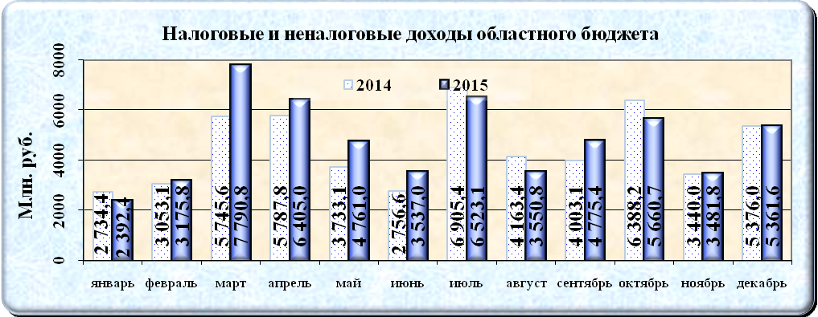

Объем безвозмездных поступлений
Безвозмездные поступления на 01.01.2016 составили 22759,1 млн. руб. (104,9% от утвержденных бюджетных назначений), в том числе:
- дотации – 7232,1 млн. руб. (112,2% от годовых прогнозных назначений);
- субсидии – 8483,0 млн. руб. (109,6%);
- субвенции – 4271,5 млн. руб. (88,6%);
- иные межбюджетные трансферты – 2822,4 млн. руб. (121,7%);
- поступления от бюджета ПФ РФ – 2,1 млн. руб. (103,3%);
- поступления в бюджеты субъектов РФ – 3,6 млн. руб. (171,4%);
- поступления от государственных организаций – 381,4 млн. руб. (102,0%);
- поступления от негосударственных организаций – 1,9 млн. руб. (164,3%);
- доходы от возврата остатков субсидий, субвенций прошлых лет – 200,5 млн. руб. (назначения не утверждались);
- возврат остатков субсидий, субвенций и иных межбюджетных трансфертов прошлых лет (-)639,6 млн. руб. (назначения не утверждались).
За 2015 год безвозмездные поступления по сравнению с соответствующим периодом прошлого года увеличились на 1213,3 млн. руб. (+5,6 %). Сравнение объемов безвозмездных поступлений в разрезе их видов представлено на диаграмме.
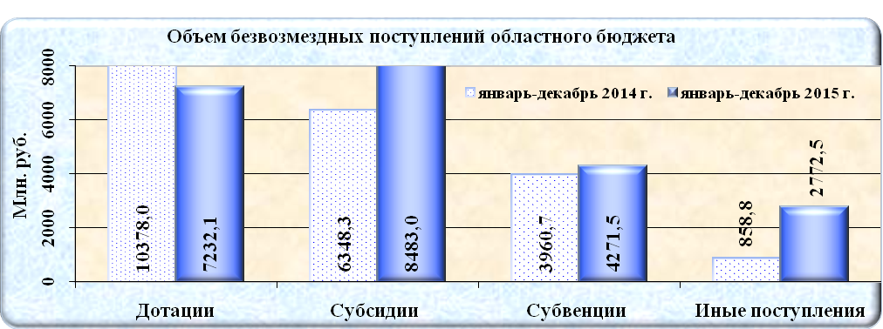

Информация о ежемесячном объеме безвозмездных поступлений в областной бюджет за январь - декабрь 2015 года к уровню 2014 года отражена на диаграмме.
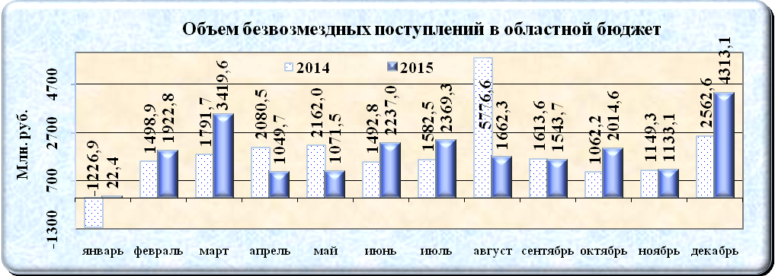

Доходы бюджетов муниципальных образований
За 2015 год в доходы бюджетов муниципальных образований поступило 46714,6 млн. руб., что выше поступлений соответствующего периода 2014 года на 893,7 млн. руб. (+2%) (приложение №3).
В консолидированные бюджеты муниципальных районов поступило доходов 20135,8 млн. руб., или 43,1% от общей суммы доходов муниципальных образований, в бюджеты городских округов – 26578,8 млн. руб., или 56,9 процента. Относительно прошлого года доходы муниципальных районов выросли на 0,1%, а городских округов - на 3,4 процента.
Общая сумма налоговых и неналоговых доходов, поступившая в консолидированные бюджеты муниципальных образований области, по состоянию на 01.01.2016 составила 20239,0 млн. руб., что выше на 56,4 млн. руб. (0,3%) поступлений 2014 года.
Снижение налоговых и неналоговых доходов отмечается в 16-ти муниципалитетах, в том числе:
- в 12 муниципальных районах отмечено снижение поступлений в пределах от 0,8% (в Котельниковском районе) до 12,5% (в Среднеахтубинском районе), в основном, за счет уменьшения поступлений НДФЛ и снижения доходов от использования имущества, а также доходов от платных услуг (в Котельниковском районе);
- в 4-х городских округах, в том числе в г. Волгограде доходы снизились на 94,2 млн. руб. (-1,1%), в основном, за счет снижения доходов от использования имущества, в г. Камышин – на 19,1 млн. руб. (-2,4%), в г. Урюпинск – на 17,9 млн. руб. (-5,2%), в г. Фролово – на 16,7 млн.руб. (-5,0%) за счет уменьшения поступлений НДФЛ (кроме г. Камышина), доходов от акцизов, земельного налога, доходов от использования имущества.
В других городских округах отмечается рост налоговых и неналоговых доходов к уровню прошлого года (в г. Волжский - на 3,1 млн. руб. (+0,1%), в г. Михайловка – на 53,4 млн. руб. (+7,3%)).
Информация о структуре доходов муниципальных образований Волгоградской области за 2015 и 2014 годов представлена на диаграмме.

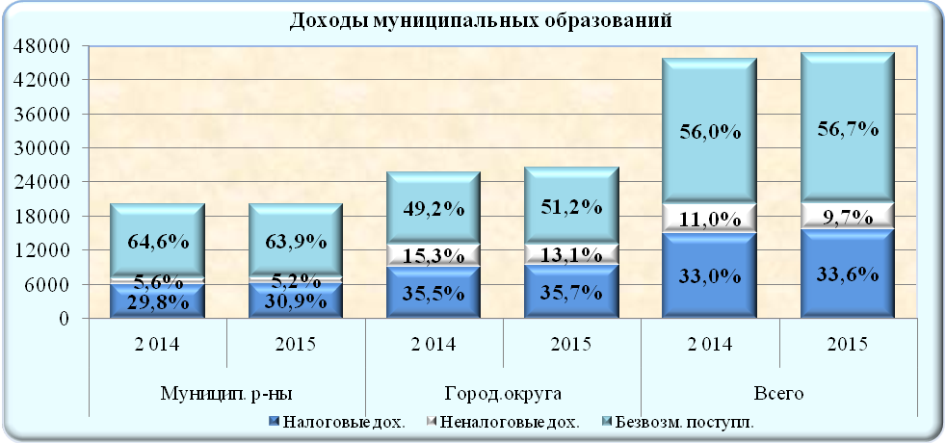

Из диаграммы видно, что по итогам 2015 года к уровню аналогичного периода 2014 года в общей сумме доходов муниципалитетов отмечается:
- увеличение доли налоговых доходов (+0,6 п.п.) за счет городских округов (+0,2 п.п.) и муниципальных районов (+1,1 п.п.).
- снижение удельного веса неналоговых доходов (-1,3 п.п.), в т.ч. по районам (-0,4 п.п.) и городским округам (-2,2 п.п.);
- увеличение доли безвозмездных поступлений (+0,7 п.п.), в том числе по городским округам (+2 п.п.) при уменьшении доли поступлений по муниципальным районам (-0,7 п.п.).

Аудитор Н.Л. Ноздрюхина

